Grado: 6° “A y B"
Área: Plástica
Tema: Día de la Madre
Actividad:
- Realizar a modo de obsequio una maceta colgante.
- La misma estará confeccionada de bidones de plástico en desuso.
- La limpiamos y cortamos la base del bidón.
- Luego la pintamos y colocamos el colgante que puede ser de alambre, cadena o hilo sisal.
Materiales:
- Bidón de plástico, pintura, alambre, hilo sisal y plantas.
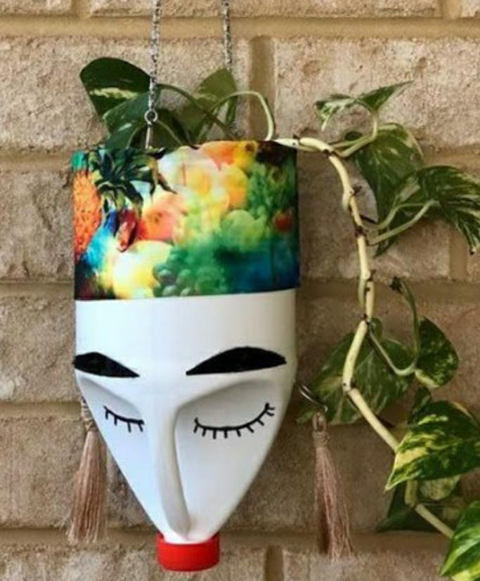
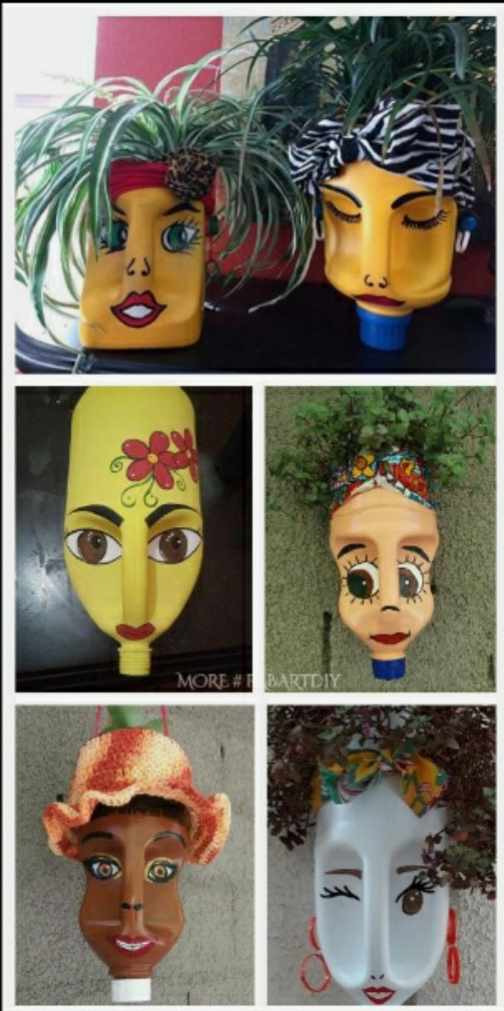
Imágenes sugeridas:

